Рекомендации психолога:
Готовим ребенка к школе

Настала пора летних каникул, а это значит, что через три месяца 1 сентября маленькие первоклашки пойдут
«Первый раз в первый класс». Безусловно – это стресс не только для детей, но и для родителей.
Каждый родитель хочет, чтобы его ребенок хорошо учился. Многие из вас приложили достаточно усилий, чтобы подготовить ребенка к школе.

Здесь вы найдете рекомендации, как самостоятельно подготовить ребенка к школе, не обращаясь к квалифицированным специалистам.
Что должен знать и уметь ребенок, поступая в первый класс?
Чтобы с успехом освоить школьную программу, малыш должен обладать определенными навыками. Многие мамы и папы наивно полагают, что в школе их сына или дочь должны научить абсолютно всему. Безусловно, обязанности учителей и педагогов и заключаются в том, чтобы обучить детей определенным предметам, но в целом о полноценном развитии своего ребенка и его хорошей успеваемости должны заботиться не они, а родители.
Кроме того, поступая в первый класс, малыш не должен отставать по уровню развития от своих сверстников, в противном случае, все его силы будут направлены не на получение новых знаний, а на совершенствование тех навыков, которые он не смог получить ранее. Очень часто по этой причине дети начинают отставать от своих одноклассников еще больше, что неизбежно влечет за собой плохую успеваемость ребенка в школе, а также сильный стресс и нарушение здоровья.
Приблизительно в 5-6 лет объективно оцените знания и умения своего ребенка, чтобы успеть научить его некоторым навыкам до поступления в школу. Так, к 7 годам малыш должен называть:
- несколько распространенных названий растений и животных;
- фамилию, имя и отчество свои и своих родителей;
- телефон и домашний адрес;
- все дни недели, времена года, названия месяцев;
- около 10-15 цветов и основные геометрические фигуры;
- некоторые правила дорожного движения;
- несколько распространенных профессий.
Кроме того, ребенок в этом возрасте должен понимать и осознавать разницу между:
- понятиями «выше» и «ниже», а также «справа» и «слева»;
- дикими и домашними животными;
- кустами и деревьями;
- фруктами, овощами и ягодами;
- буквами и звуками;
- гласными и согласными.
Наконец, первоклассник обязательно должен уметь:
- читать предложения, состоящие из 4-5 и более слов, и понимать прочитанное;
- отгадывать загадки и решать простые задачки для своего возраста;
- находить отличия между двумя картинками и выделять общие свойства для групп предметов;
- пересказывать небольшие стихотворения из 5-6 строк;
- описать все, что он видит на картинке;
- пользоваться ножницами, самостоятельно делать простые аппликации;
- правильно держать ручку и карандаш, рисовать простые картинки, заштриховывать и разукрашивать рисунки, не выходя за контур.

Как подготовить ребенка к школе психологически?
Помочь малышу освоить необходимые для обучения в школе навыки не так и трудно. Достаточно ежедневно уделять по 10-15 минут для занятий с ребенком. Кроме того, вы всегда можете воспользоваться любыми развивающими пособиями, а также походить на специальные подготовительные курсы.
Гораздо труднее бывает подготовить малыша с психологической точки зрения. Особенно это касается тех родителей, которые столкнулись с проявлениями у своего сына или дочери синдрома дефицита внимания и гиперактивности. Таким детям может быть очень трудно осознать и принять новые изменения, которые коснулись их жизни.
Как правило, морально подготовить к школе ребенка, в том числе гиперактивного, помогают следующие советы и рекомендации профессиональных психологов:
- За несколько месяцев до 1 сентября водите малыша гулять поближе к школе и обязательно устройте ему экскурсию, подробно объясняя все, что связано с обучением.
- Рассказывайте веселые истории о своей жизни в школе. 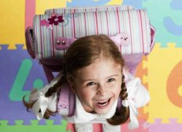
- Не пугайте малыша строгими учителями и плохими оценками.
- Заранее учите ребенка собирать рюкзак и надевать школьную форму.
- Постепенно вносите изменения в режим дня – укладывайте кроху спать пораньше и научите раньше вставать. Особенно это касается тех детей, которые не ходят в детский сад.
- Наконец, вы можете поиграть со своим ребенком в школу. Пусть он изображает сначала нерадивого ученика, а затем строгого учителя. Такие сюжетно-ролевые игры обычно очень нравятся девочкам.
Наверняка каждый родитель хочет, чтобы его ребенок был успешен в учебе, и я думаю, что каждый из вас задает себе такие вопросы:

Как же помочь будущему первокласснику в «домашних условиях» и что нужно тренировать в первую очередь?

Какие же умения и навыки нужны ребенку, чтобы стать успешным в учебе, и как их правильно развить?

Я помогу вам ответить на эти вопросы, вот несколько рекомендации по развитию тех или иных навыков.

Произвольное внимание
Произвольное внимание – это умение концентрироваться на том, что прямо сейчас не очень интересно. Оно начинает формироваться не раньше определенного возраста (6-7 лет). Так что требовать от 3-4-летнего ребенка сконцентрироваться над чем-нибудь нужном, но очень скучном – бесполезно.
Тем не менее, чтобы со временем ребенок научился концентрироваться, важно соблюдать несколько правил. Во-первых, очень важно научить ребенка не бросать начатое дело, а стараться доводить его до конца. Пусть таким завершением будет, например, уборка игрушек. Важно, чтобы ребенок не бросал свое занятие, как только оно ему наскучило, а уделял ему еще немного времени. Во-вторых, важно давать ребенку время на самостоятельные занятия, когда он может «развлечь» себя сам.
Ближе к шести годам можно давать детям для тренировки произвольного внимания небольшие задания, например, пройти лабиринт или сделать рисунок по точкам. Их много в детских журналах и развивающих пособиях.

Умение понимать причинно-следственные связи
Понимание причинно-следственных связей – это самое начало логики. Основной способ развития логического мышления – это ваши разговоры с ребенком. Читая книгу, обсудите, что и почему произошло, убедитесь, что ребенок понимает логику рассказа. То же самое можно делать и при просмотре фильмов/мультфильмов, и при обсуждении событий, произошедших за день. Кроме того, есть много заданий, где надо из отдельных картинок выстроить стройный ряд, и по нему рассказать историю о том, что же произошло.

Умение выражать свои мысли и задавать вопросы
Развитие речи – это словарный запас, умение строить развернутые предложения и чувство юмора ребенка. Речь развивается только разговорами и чтением. Объясняйте малышу неизвестные слова, поощряйте его выражать свое мнение и придумывать свои объяснения непонятным фактам.

Умение запоминать
Для развития памяти учите с ребенком стихи, смотрите фотографии из поездок и просите вспомнить, где это было и что еще происходило в поездке. Есть также множество игр на развитие внимания и памяти.
Например, можно выставить в ряд от 7 до 10 предметов, попросить ребенка запомнить их и закрыть глаза. Затем один предмет убирается, а остальные меняются местами. Задача малыша – назвать отсутствующий предмет. Также хорошо работают игры, где все по кругу называют слова или вместе составляют рассказ, причем каждый следующий игрок повторяет все, сказанное до него.

Умение обобщать
Умение классифицировать, выделяя существенные признаки и игнорируя несущественные, тренируется в повседневном общении, когда вы обсуждаете то, что ребенок видит, и то, что происходит в его жизни. Кроме того, возможны и различные игры, когда мы называем по очереди все известные нам овощи, или фрукты, или насекомых, или просим найти все треугольники – независимо от их размера и цвета.

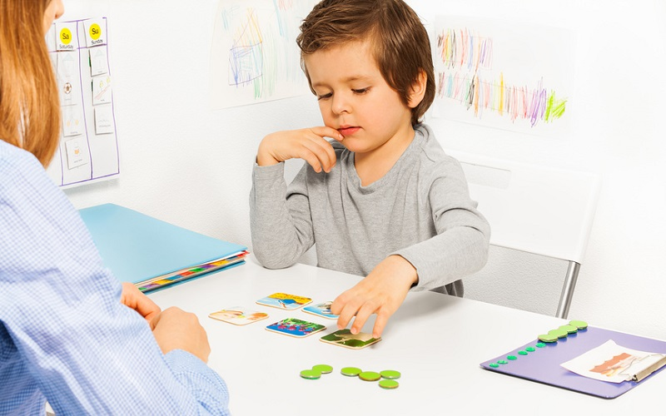

Умение следовать инструкции
Подразумевается умение слышать учителя и выполнять его команды, причем в этих командах может быть от одного до четырех-пяти шагов. Обычно такой навык формируется в повседневной жизни, когда вы просите ребенка выполнить последовательно два или три дела.
Но если вам кажется, что у вашего будущего первоклассника могут возникнуть сложности в школе, стоит заранее поиграть дома в игры на выполнение нескольких команд. Заодно и память потренируете!

Развитая мелкая моторика
Мелкая моторика важна не только для письма, но также для развития мозга в целом. Рисование, раскрашивание, штриховка, а также лепка, мозаика, вышивание, вязание и даже приготовление пищи – все это тренирует руку и косвенно готовит ее к письму.
К первому классу ребенок должен хорошо понимать, что такое школа и что там будет происходить. И, конечно, хотеть учиться.
Дети от природы любознательны, хотят все знать и во всем разобраться. Если не мешать им, а поддерживать и поощрять в этом, то к школе они будут готовы идеально. Сейчас есть масса книг с опытами и экспериментами в помощь родителями.
Не стоит пугать ребенка тем, что в школе будет сложно, но в то же время важно объяснить, что относиться к ней нужно серьезно. Тут могут помочь рассказы про ваш школьный опыт или книги на эту тему. Если ребенок заинтересуется, можно начать заранее играть в школу, чтобы он мог побыть и учеником, и учителем.

А самое главное- это желание учиться и положительный настрой.

Надеюсь, мои советы и рекомендации помогут вам подготовить вашего ребенка к школе.

Педагог-психолог: Киселева.Е.Н.

